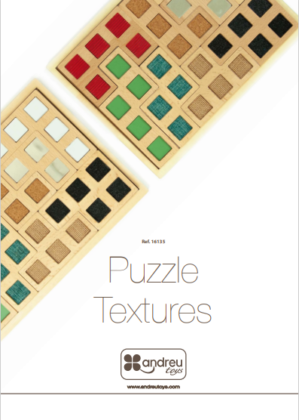
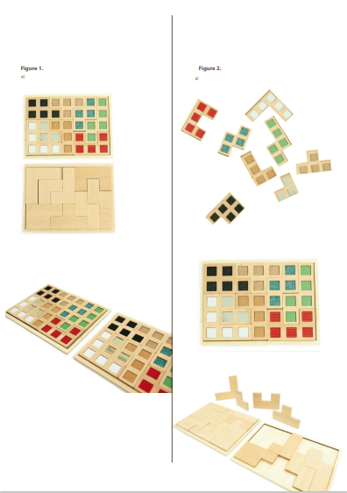
TEXTURY PUZZLE Puzzle Sensory Stimulation s texturami a kousky přírodního dřeva na zadní straně. Odstraňte ochranný lm ze zrcátek než dáte hračku dítěti. Ideální výukový materiál pro rozvoj hmatového rozpoznávání, prostorové představivosti, logického uvažování, motoriky a koordinace ruka-oko, mimo jiné. Inkluzivní pedagogický prvek, ideální pro děti nebo lidi s nějakými typu funkční rozmanitosti a pro skupinu starších lidí. Umístěte kousky texturami nahoru jedné z desek a reprodukovat stejné uspořádání dílků na druhé desce, prostřednictvím senzorů stimulace a bez vizuální reference.
NÁVOD K POUŽITÍ
POPIS MATERIÁLU: Skládá se ze 2 desek a 16 kusů s 8 texturami (obrázek 1a a obrázek 2a).
VZDĚLÁVÁNÍ: ・ Klasifikujte objekty podle tvaru. ・ Třídění objektů dotykem. ・ Porovnejte prvky, abyste zjistili podobnosti a rozdíly. ・ Trénujte vizuální paměť. ・ Vylepšete kognitivní dovednosti. ・ Zlepšete koncentraci. ・ Cvičte a trénujte diskriminaci prostřednictvím dotyku.
DIDAKTICKÉ NÁVRHY: Možnosti hry: 1.- Odstraňte všechny kousky ze dvou desek a položte je na stůl tak, aby část s texturou směřovala nahoru. Dále smícháme všechny kousky. Prvním cvičením bude sestavení 8dílného puzzle na jednu z desek. Každý kus s odlišnou texturou a v tomto případě vizualizace materiálu.
2.- Jakmile máme puzzle sestavené, reprodukujte stejné puzzle na druhé desce se zbývajícími kusů, v tomto případě také vizualizace materiálu.
3.- Další možností hry je, že jakmile máme puzzle sestavené s texturami nahoru na první desce, reprodukovat stejné puzzle na druhé desce, ale v tomto případě bez vizualizace dílků. Jen dotykem. Jinými slovy, zbývající dílky k sestavení puzzle na druhé desce, které jsou na stole, musí být smíchány a lícem dolů. Nebo je ponechte nahoře, ale zakryjte oči hráče, který musí, pouze na dotek dokončit puzzle.
4.- Hra o chybějící figurku. Puzzle můžeme sestavit texturami nahoru na jedné z desek. Dále namontujeme dílky na druhou desku s texturami také nahoru, ale vynecháme jeden díl. To znamená, že na druhou desku položíme pouze 7 dílků a bez stejného pořadí jako v puzzle na první deska. A to tak, že hráč musí pomocí hmatu zjistit, která z textur je ta pravá který na druhé desce chybí.
5.- Zrcadlová a další hra. Skládáme hlavolam s texturami nahoru na jedné z desek. Dále budeme musí reprodukovat stejné puzzle na druhé desce, ale s dílky na zadní straně, tedy se zadní stranou část ve dřevě.
6.- Ve všech cvičeních můžeme změnit pořadí hlavolamu pouhým otočením nebo položením desky na výšku

